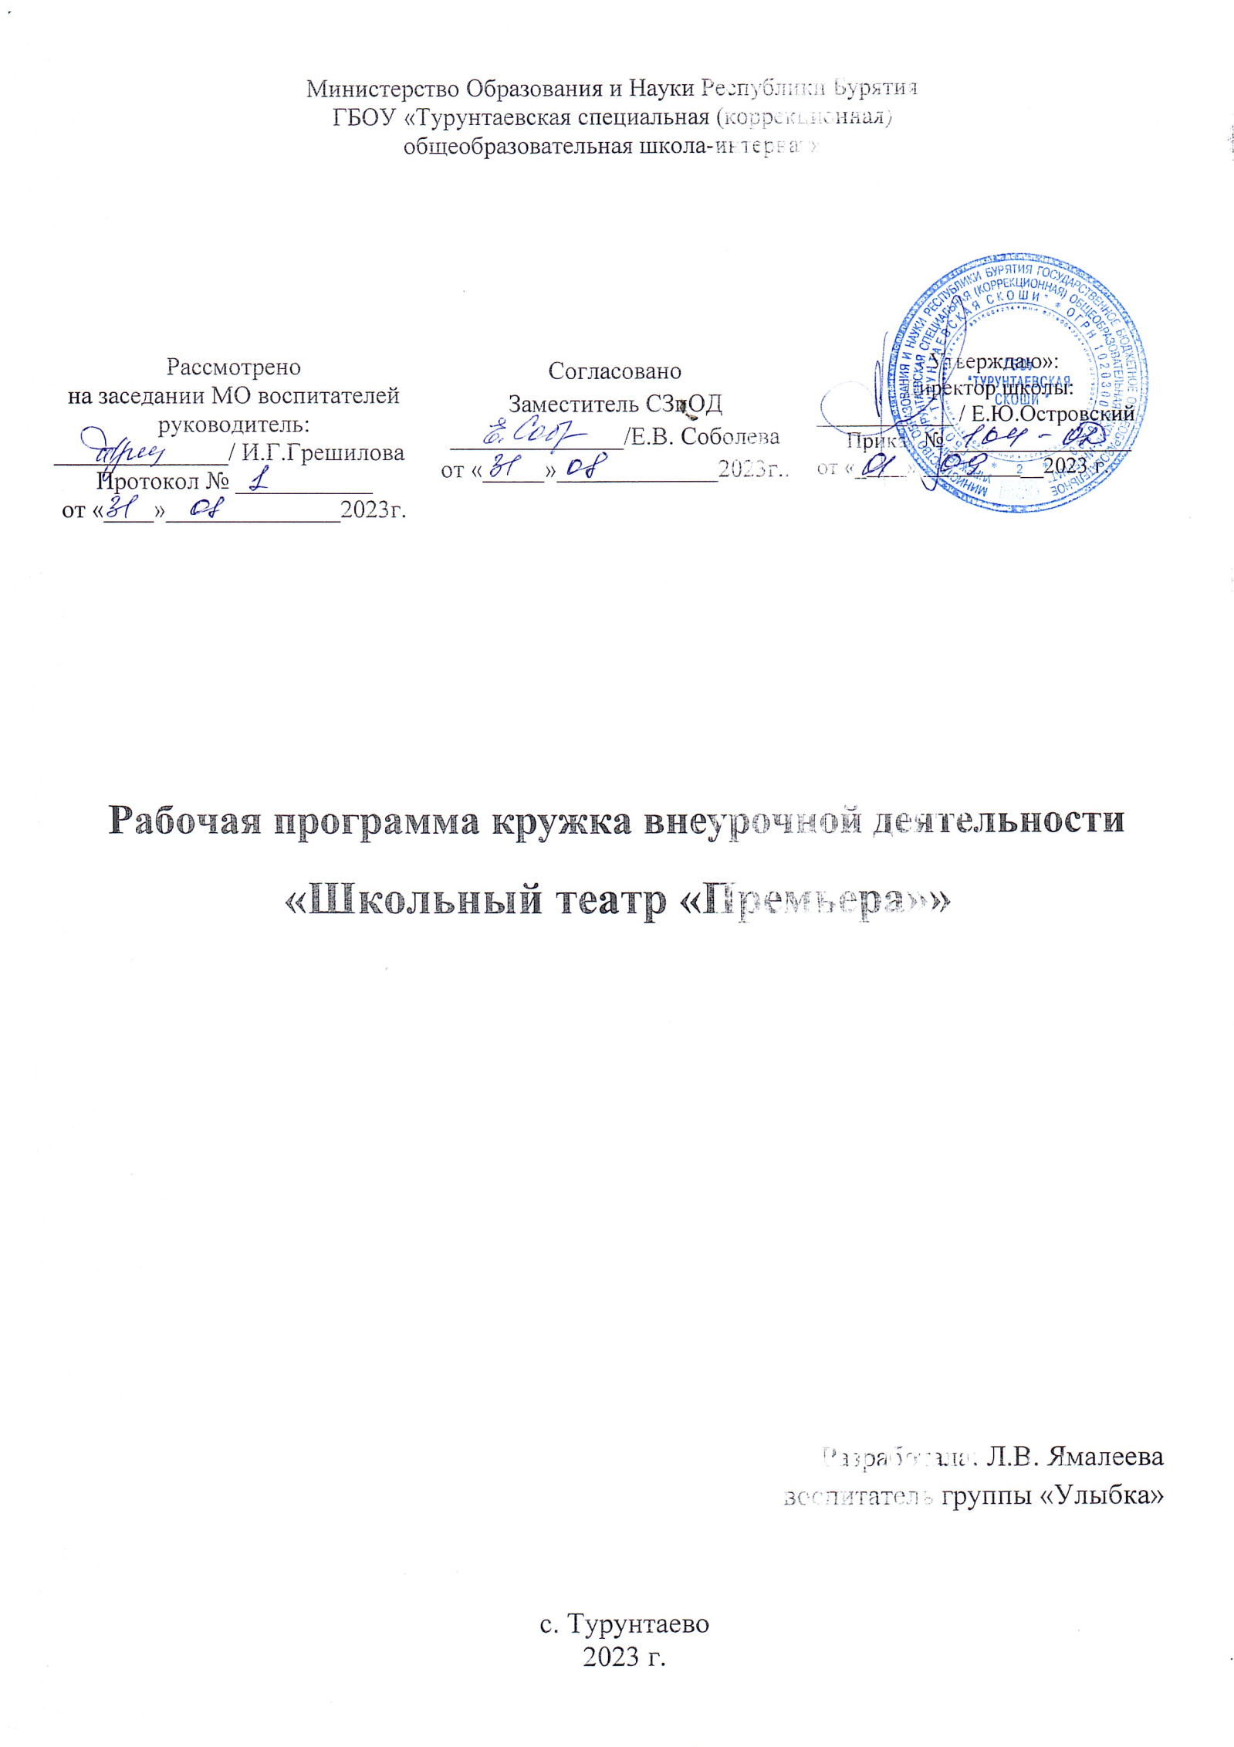

**ПОЯСНИТЕЛЬНАЯ ЗАПИСКА**

Программа внеурочной деятельности театрального кружка «Премьера» ГБОУ «Турунтаевская СКОШИ» разработана в соответствии с требованиями Федеральной Адаптированной Основной Общеобразовательной программы обучающихся с УО (ИН) утвержденной приказом Министерства просвещения РФ от 24.11.2022г. № 1026.

План внеурочной деятельности кружка «Премьера» ГБОУ «Турунтаевская СКОШИ» формируется с учетом особенностей развития и особых образовательных потребностей обучающихся с умственной отсталостью. Участникам образовательных отношений предоставляется право выбора направления и содержания учебных курсов.

План внеурочной деятельности театрального кружка «Премьера» направлен на обучающихся ГБОУ «Турунтаевская СКОШИ» в возрасте 7-17 лет, учащихся разновозрастных групп школы.

Основными задачами организации внеурочной деятельности являются следующие:

1) поддержка учебной деятельности обучающихся в достижении планируемых результатов освоения программы общего образования развитие их жизненной компетенции;

2) развитие навыков общения со сверстниками и коммуникативных умений в разновозрастной школьной среде с окружающими;

3) формирование навыков организации своей жизнедеятельности с учетом правил безопасного образа жизни;

4) повышение общей культуры обучающихся, углубление их интереса к познавательной и деятельности с учетом возрастных и индивидуальных особенностей участников;

5) развитие навыков совместной деятельности со взрослыми и сверстниками, становление качеств, обеспечивающих успешность участия в коллективном труде: умение договариваться, подчиняться, руководить, проявлять инициативу, ответственность; становление умений командной работы;

6) формирование культуры поведения в информационной среде.

Внеурочная деятельность кружка «Премьера» организуется по направлениям развития личности обучающихся с учетом намеченных задач внеурочной деятельности и воспитательного процесса. Основным направлением воспитания театрального кружка «Премьера» являются:

* Патриотическое воспитание и формирование российской идентичности- воспитание любви к родному краю, Родине, своему народу, уважения к другим народам России; историческое просвещение формирование российского национального исторического сознания ,российской культурной идентичности;
* Воспитание стремления познания себя и других людей ,природы, общества, к получению знаний качественного образования с учетом личностных интересов и общественных потребностей;
* Духовное и нравственное воспитание обучающихся с умственной отсталостью (интеллектуальными нарушениями)- формирование основ их гражданской идентичности как основного направления развития гражданского общества; воспитание на основе традиционных религий народов России, формирование традиционных российских семейных ценностей; воспитание честности, доброты, милосердия, справедливости, дружелюбия и взаимопомощи, уважения к старшим, к памяти предков;
* Приобщение к культурному наследию - формирование общей культуры, обеспечивающей разностороннее развитие их личности (нравственно- эстетическое, социально- личностное, интеллектуальное, физическое) на основе российских традиционных духовных ценностей, приобщение к лучшим образцам отечественного и мирового искусства.
* Патриотическое и гражданское воспитание – шефство; благоустройство школы и микрорайона;
* Здоровьесберегающее – пропаганда ЗОЖ;
* Формирование толерантности – организация досуга учащихся.

Все ее формы представляются в деятельностных формулировках, что подчеркивает их практико-ориентированные характеристики. При выборе направлений и отборе содержания обучения образовательная организация учитывает:

1. особенности образовательной организации: специальная коррекционная общеобразовательная школа-интернат для обучающихся с умственной отсталостью (интеллектуальными нарушениями);
2. кадровый состав: учителя, воспитатели, педагоги-психологи, логопеды, соцпедагог, библиотекарь;
3. результаты диагностики успеваемости и уровня развития обучающихся, проблемы и трудности их учебной деятельности;
4. возможность обеспечить условия для организации разнообразных внеурочных занятий и их содержательная связь с урочной деятельностью;
5. особенности информационно-образовательной среды образовательной организации, национальные и культурные особенности Республики Бурятия, Прибайкальского района.

**Возможные направления внеурочной деятельности кружка театрального кружка «Премьера» и его содержательное наполнение**

Предлагаемые направления внеурочной деятельности являются для образовательной организации общими ориентирами. При отборе направлений внеурочной деятельности ГБОУ «Турунтаевская СКОШИ» ориентируется, прежде всего, на свои особенности функционирования, психолого-педагогические и нозологические характеристики обучающихся, их потребности, интересы и уровни успешности обучения. К выбору направлений внеурочной деятельности и их организации по мере необходимости привлекаются родители (законные представители) как законные участники образовательных отношений.

Направления и цели внеурочной деятельности:

1. Спортивно-оздоровительная деятельность направлена на физическое развитие школьника, углубление знаний об организации жизни и деятельности с учетом соблюдения правил здорового безопасного образа жизни.

2. Проектная деятельность организуется в доступных для обучающихся формах в процессе совместной деятельности по выполнению проектов.

3. Коммуникативная деятельность направлена на совершенствование функциональной коммуникативной грамотности, культуры общения.

4. Художественно-эстетическая творческая деятельность организуется как система разнообразных творческих мастерских по развитию художественного творчества, способности к импровизации, драматизации, выразительному чтению, а также становлению умений участвовать в театрализованной деятельности.

5. Информационная культура предполагает учебные курсы в рамках внеурочной деятельности, которые формируют представления обучающихся о разнообразных современных информационных средствах и навыки выполнения разных видов работ на компьютере.

6. "Учение с увлечением!" включает систему занятий в зоне ближайшего развития, когда педагогический работник непосредственно помогает обучающемуся преодолеть трудности, возникшие при изучении разных предметов.

7. Реабилитационная (абилитационная) деятельность направлена на преодоление ограничений жизнедеятельности обучающихся с умеренной, тяжелой, глубокой умственной отсталостью, тяжелыми и множественными нарушениями развития.

8. Деятельность по развитию навыков самообслуживания и независимости в быту.

**Выбор форм организации внеурочной деятельности подчиняется следующим требованиям:**

1. целесообразность использования данной формы для решения поставленных задач конкретного направления;
2. преобладание практико-ориентированных форм, обеспечивающих непосредственное активное участие обучающегося в практической деятельности, в том числе совместной (парной, групповой, коллективной);
3. учет специфики коммуникативной деятельности, которая сопровождает то или иное направление внеучебной деятельности;
4. использование форм организации, предполагающих использование средств ИКТ.

Формы организации внеурочной деятельности кружка «Премьера» следующие: деловые игры, игры - квесты, игры- интеллектуалов, концерты, народные игры, праздники, ролевые игры, тренинги, фестиваль флеш - моб, церемония, экскурсии.

К участию во внеурочной деятельности привлекаются организации и учреждения дополнительного образования, культуры: Турунтаевский ДДТ, ДЮСШ, ЦРБ, Районный краеведческий музей, ДШИ, АУ «МКДЦ», Детский реабилитационный центр с. Турунтаево. В этом случае внеурочная деятельность будет проходить не только в помещении образовательной организации, но и на территории другого учреждения (организации), участвующего во внеурочной деятельности.

При организации внеурочной деятельности кружка «Премьера» непосредственно в образовательной организации в этой работе принимают участие все педагогические работники ГБОУ «Турунтаевская СКОШИ»: учителя, социальные педагоги, педагоги-психологи, учитель-дефектолог, учитель-логопед, воспитатели, библиотекарь.

Внеурочная деятельность театрального кружка «Премьера» тесно связана с дополнительным образованием обучающихся в части создания условий для развития творческих интересов обучающихся, включения их в художественную, техническую, спортивную и другую деятельность. Объединение усилий внеурочной деятельности и дополнительного образования строится на использовании единых форм организации.

Координирующую роль в организации внеурочной деятельности выполняет, как правило, основной педагогический работник- воспитатель Ямалеева Людмила Валерьевна.

**Основные направления внеурочной деятельности:**

* гражданское воспитание — формирование российской гражданской идентичности, принадлежности к общности граждан Российской Федерации, к народу России как источнику власти в Российском государстве и субъекту тысячелетней российской государственности, уважения к правам, свободам и обязанностям гражданина России, правовой и политической культуры;
* патриотическое воспитание и формирование российской идентичности — воспитание любви к родному краю, Родине, своему народу, уважения к другим народам России; историческое просвещение, формирование российского национального исторического сознания, российской культурной идентичности;
* духовное и нравственное воспитание обучающихся с умственной отсталостью (интеллектуальными нарушениями)
* формирования основ их гражданской идентичности как основного направления развития гражданского общества; воспитание на основе традиционных религий народов России, формирование традиционных российских семейных ценностей; воспитание честности, доброты, милосердия, справедливости, дружелюбия и взаимопомощи, уважения к старшим, к памяти предков;
* приобщение к культурному наследию — формирование общей культуры, обеспечивающей разностороннее развитие их личности (нравственно-эстетическое, социально-личностное, интеллектуальное, физическое) на основе российских традиционных духовных ценностей, приобщение к лучшим образцам отечественного и мирового искусства;
* популяризация научных знаний
* воспитание стремления к познанию себя и других людей, природы и общества, к получению знаний, качественного образования с учётом личностных интересов и общественных потребностей;
* физическое развитие и формирование культуры здорового образа жизни и эмоционального благополучия — развитие физических способностей с учётом возможностей и состояния здоровья, навыков безопасного поведения в природной и социальной среде, чрезвычайных ситуациях;
* трудовое воспитание и профессиональное самоопределение — воспитание уважения к труду, трудящимся, результатам труда (своего и других людей), ориентация на трудовую деятельность, получение профессии, личностное самовыражение в продуктивном, нравственно достойном труде в российском обществе, достижение выдающихся результатов в профессиональной деятельности;

***Цель:***

Создать условия для развития творческой активности детей в театральной деятельности, для развития и коррекции эмоционально-положительной сферы воспитанников.

- приобщить детей к театральной деятельности и к искусству

- способствовать формированию творческой личности

-сформировать устойчивый интерес к искусству.

-организовать досуг путем вовлечения в театральную деятельность

***Задачи:***

**Обучающие:**

- создать и обеспечить необходимые условия для личностного развития, укрепления здоровья, творческого труда учащихся;

- ознакомить с историей театра, культурой своей Родины, своего региона через театральное искусство;

- обучить осваивать технику выступления и правильно находится на сцене

- обучить детей нормам общения, коллективному и индивидуальному труду.

**Развивающие:**

- развить наблюдательность, воображение, мышление;

- развить мелкую моторику руки;

- развить речь и коммуникативные навыки;

- развить образное и ассоциативное мышление детей со специальным мастерством, связанным с реализацией образа

- помочь детям научится овладевать собой перед выступлением, сконцентрироваться

**Воспитательные:**

- активизировать интерес к искусству театра, к разным его видам;

-воспитать нравственные качества личности: доброту, отзывчивость; взаимоуважение, взаимовыручку, сочувствие и т.д.

-воспитать любовь к творческой деятельности, желание участвовать в мероприятиях;

-воспитать эстетический, художественный вкус;

- воспитать у детей чувство ответственности перед коллективом.

Возраст детей, участвующих в реализации программы: 7-17 лет.

В этот возрастной период интересным для детей является обучение через исследование. Ребенок младшего школьного возраста начинает быть самостоятельным, приспосабливается к обществу вне семейного круга. Важно научить ребенка не изолировать себя от сверстников, помогать сопереживать другим людям, быть дружелюбным. Дети этого возраста активны, поэтому важна смена деятельности. На занятиях по программе подача нового материала чередуется с играми, загадками, викторинами, а так же используются внеаудиторные виды занятий: тематические прогулки и поездки, экскурсии.

**Календарно- тематическое планирование**

|  |  |  |  |  |
| --- | --- | --- | --- | --- |
| **№** | **Название темы занятия** | **Кол-во**  **часов** | **Планируемая дата** | **Фактическая дата** |
| 1. | Вводное занятие. Беседа: «Что такое театр? Кукольный театр-история создания. Театры Бурятии » -презентация | 1 | 06.09.2023г. |  |
| 2. | Основы актерского мастерства - Интонация, дикция, темп речи, ритм, рифма | 1 | 07.09.2023г. |  |
| 3. | Беседа Путешествие в страну сказок | 1 | 13.09.2023г. |  |
| 4. | Малый жанр фольклора: учим потешки, пестушки. | 1 | 14.09.2023г. |  |
| 5. | Посещение с детьми АУ «МКДЦ» мир культуры и искусства | 1 | 20.09.2023г. |  |
| 6. | Презентация сказки для детей «Волк и теленок» знакомство со сказкой, со сказкой для постаноки. Распределение ролей. | 2 | 28.09.2023г. |  |
| 7. | Сказки бурятского народа. Тематическая беседа. | 1 | 05.10.2023г. |  |
| 8. | Импровизация. Монолог. Диалог.  Игры на внимания, упражнения, игры музыкальные | 1,5 | 12.10.2023г. |  |
| 9. | Чтение сказки. Знакомство со сценарием. Обсуждение, распределение ролей | 1,5 | 18.10.2023г. |  |
| 10. | Чтение по ролям, работа с текстом, заучивание | 1 | 19.10.2023г. |  |
| 11. | Выполнение декораций, работа над реквизитом. Заучивание текста | 2 | 26.10.2023г. |  |
| 12. | Обработка чтения каждой роли, работа над дикцией, артикуляцией | 1,5 | 09.11.2023г. |  |
| 13. | Выполнение декораций изготовление масок, кукол | 2 | 16.11.2023г. |  |
| 14. | Работа и обучение над ширмой.  Работа в масках, куклах | 2 | 17.11.2023г. |  |
| 15. | Работа и обучение над ширмой. Выполнение декораций | 2 | 23.11.2023г. |  |
| 16. | Беседа с детьми по сказке. Анализ сказки, обсуждение. | 1 | 30.11.2023г. |  |
| 17. | Чтение текста. Работа с текстом. Репетиция | 1,5 | 07.12.2023г. |  |
| 18. | Подготовка к новому году. Разучивание попурри. | 1 | 14.12.2023г. |  |
| 19. | Мы танцуем и поем, весело живем. Разминка танцевальная. | 2 | 20.12.2023г. |  |
| 20. | Выступление детей, на новогодней елки. | 1 | 25.12.2023г. |  |
| 21. | Распределение технических обязанностей по спектаклю. репетиция | 1 | 17.01.2023г. |  |
| 22. | Оформление и установка декораций.  Репетиция | 2 | 18.01.2023г. |  |
| 23. | Помощь друг другу в работе с масками куклами . Музыкальное оформление. | 2 | 25.01.2024г.  26.01.2024г. |  |
| 24. | Праздник Сагаалган. Бурятские игры. | 2 | 15.02.2024г.  16.02.2024г. |  |
| 25. | Репетиции спектакля. Художественное оформление | 1 | 21.02.2024г. |  |
| 26. | Пробные репетиции. | 2 | 27.02.2024г.  28.02.2024г. |  |
| 27. | Разучивание песен «Вместе весело шагать «От улыбки» | 1 | 03.04.2024г. |  |
| 28. | Обычаи и традиции славян | 1,5 | 10.04.2024г. |  |
| 29. | Работа над речью, дикцией. | 1 | 11.04.2024г. |  |
| 30. | Просмотр народных костюмов народов Бурятии. | 1 | 17.04.2024г. |  |
| 31. | Артикуляционная гимнастика | 1,5 | 18.04. 2024г. |  |
| 32. | Знакомство с аквагрим | 1 | 24.04.2024г. |  |
| 33. | Сводная репетиция. | 2 | 25.04.2024г. |  |
| 34. | Оформление сказки для зала | 1 | 15.05.2024г. |  |
| 35. | Генеральная репетиция (с музыкой, реквизитом) | 2 | 16.05.2024г. |  |
| 36. | Показ сказки «Волк и теленок» | 2 | 17.05.2024г. |  |
| 37. | Мастер класс на «Буратино, «Ровесники» | 3 | 20.05.2024г. |  |
| 38. | Показ сказки в ДРЦ 16 квартл | 4 | 21.05.2024г. |  |
| 39. | Подведение итогов кружковой деятельности. | 1 | 23.05.2024г. |  |